KÉPFELISMERÉS
Írja a képek alá a megfelelő személyek nevét, illetve adjon címet a képeknek!
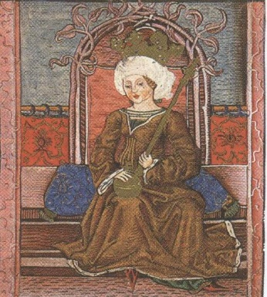
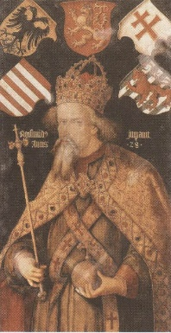
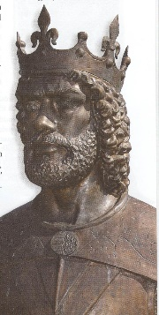
Nagy melléknevet kapott. Az első uralkodónőnk. Német-római császár is volt.
……………….. ……………………….. ………………
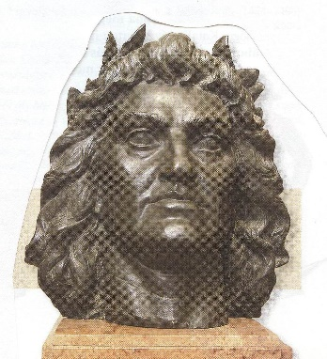 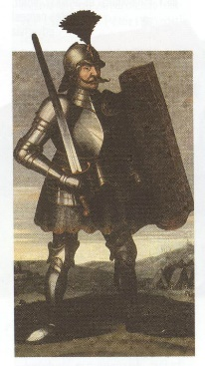 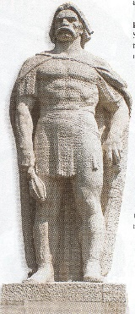
Az igazságos király. A „Törökverő”. Parasztvezér a XVI. sz. elején.
………………………. ………………………. …….……………..
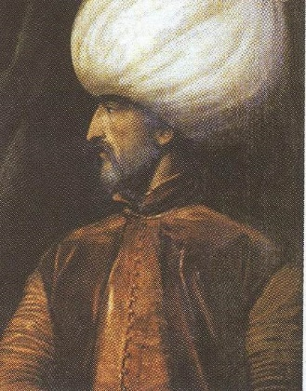
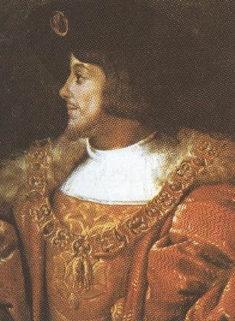
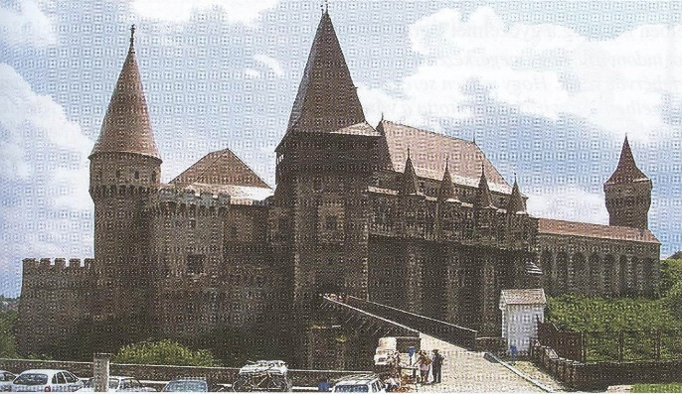
Mohács győztese. Mohács vesztese. A Hunyadiak központja.
……………………. ……………. ………………………………………
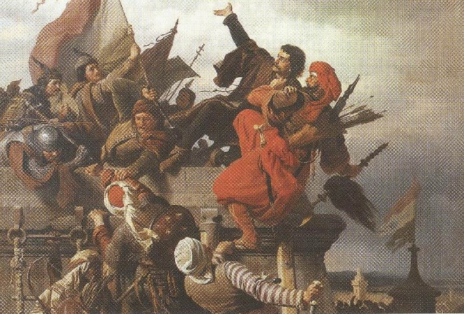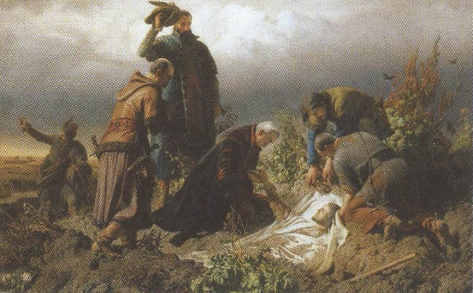
Wágner Sándor festménye. Patakban elhunyt királyunk.
……………………………………. ……………………………………

